Voornemen tot verkoop snippergroen nabij Jacob Glasstraat 2 te Egmond aan Zee

Objectinformatie
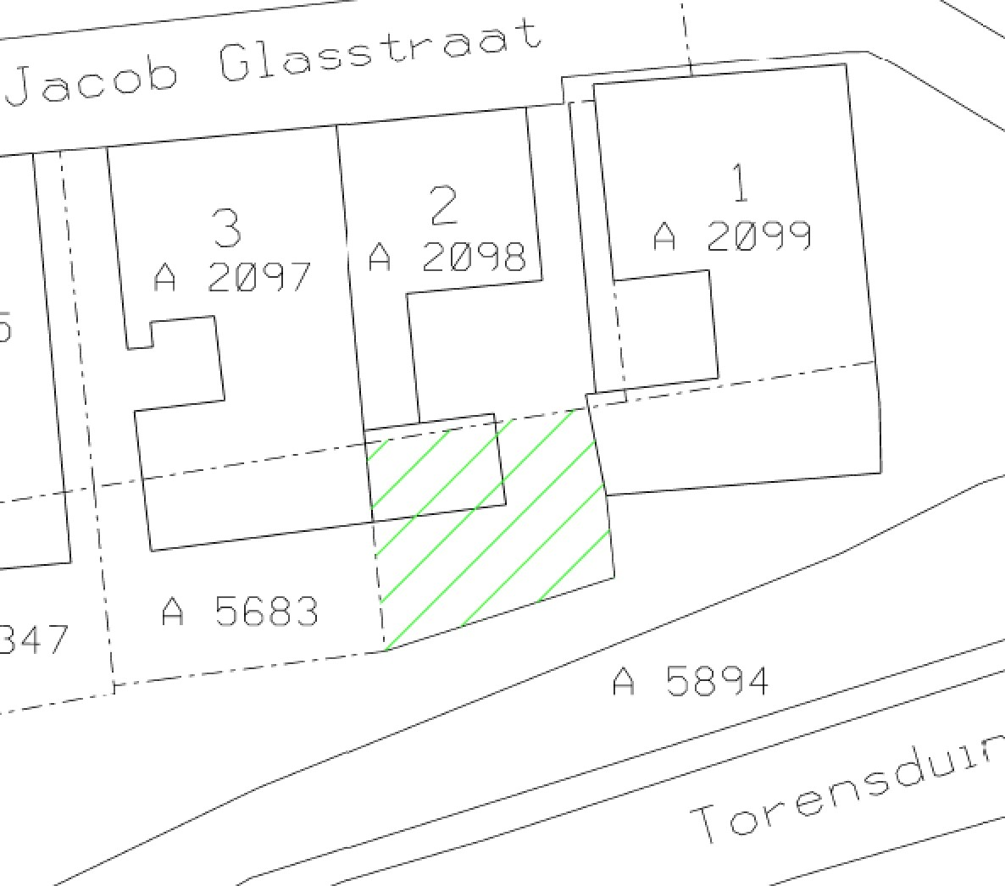
Locatie: Egmond aan Zee, sectie A, nummer 5894 (gedeeltelijk)
Perceelgrootte: circa 33 m²

Bekendmaking voornemen tot verkoop perceel snippergroen
De gemeente Bergen is voornemens een perceel snippergroen kadastraal bekend als gemeente Egmond aan Zee, sectie A, nummer 5894 (gedeeltelijk) ter grootte van circa 33 m² te verkopen aan de eigenaar van het belendende perceel gelegen aan de Jacob Glasstraat 2 te Egmond aan Zee, hierna ook te noemen ‘koper’.

Het te verkopen perceel grenst uitsluitend aan het perceel van de koper.

Voorts behoudt de gemeente logische erfgrenzen door dit stuk snippergroen aan de koper te verkopen.

De gemeente stelt zich op het standpunt dat bij de verkoop van snippergroen géén mededinging behoeft plaats te vinden wanneer het gaat om (aan)koop door een eigenaar van het belendende perceel.

Gelet op voorgaande meent de gemeente dat de eigenaar van Jacob Glasstraat 2 de enige, serieuze gegadigde is om het betreffende perceel grond aan te verkopen.

De gemeente zal na een wachttijd van minimaal 20 kalenderdagen na de datum van deze publicatie uitvoering geven aan haar voornemen tot verkoop.

Vervaltermijn
Bent u het niet eens met de voorgenomen verkoop van voornoemd perceel snippergroen aan koper, omdat u van mening bent dat u ook in aanmerking dient te komen voor aankoop èn voldoet aan de hierboven gestelde criteria, dan dient u dit binnen 20 kalenderdagen na dagtekening van deze publicatie bekend te maken door ons een gemotiveerd bericht per mail te sturen naar juridischvastgoed@debuch.nl.

Met deze publicatie geeft de gemeente uitvoering aan het arrest van de Hoge Raad d.d. 26 november 2021 (ECLI:NL:HR:2021:1778).

